增值税纳税地点，固定业户在机构所在地。

 总机构和分支机构不在同一县 (市)的，应当分别向各自所在地的主管税务机关申报。

非固定业户在应税行为发生地;未申报纳税的，在机构所在地。

其实增值税要灵活些。

稠油、高凝油和高含硫天然气资源税减征40%。 对低丰度油气田资源税暂减征20%。 三次采油资源税减征30%。 对衰竭期煤矿开采的煤炭，资源税减征30%。对深水油气田资源税减征30%。

个人将其所得对教育、扶贫、济困等公益慈善事业进行捐赠，捐赠额未超过纳税人申报的应纳税所得额****百分之三十的部分****，可以从其应纳税所得额中扣除。

最低工资标准不包括各种补贴。

以已税白酒为原料生产的白酒，不能扣除外购白酒已纳的消费税税款。

8周岁以下包括8周岁，因为以下有两个字，所以包括得多一点。

单位领导人的直系亲属不得担任本单位的会计机构负责人、会计主管人员；会计机构负责人、会计主管人员的直系亲属不得在本单位会计机构中担任出纳工作；出纳人员不得兼任稽核、会计档案保管和收入、支出、费用、债权债务账目的登记工作。

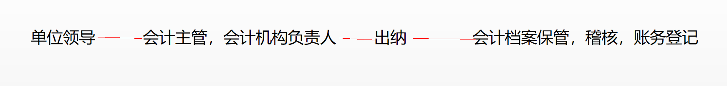

劳动仲裁机构作出的仲裁裁决为终局裁决：

追索劳动报酬、工伤医疗费、经济补偿或者赔偿金，不超过当地月最低工资标准12个月金额的争议。

追索劳动报酬、工伤医疗费、经济补偿或者赔偿金，不超过当地月最低工资标准12个月金额的争议。

就是钱和休息的事。

纳税人委托施工企业建设的房屋，从办理验收手续之次月起，缴纳房产税。收房产税。

个人通过非营利性的社会团体和国家机关向红十字事业的捐赠，在计算个人所得税时可以全部扣除。

支票可授权别人补计的是，收款人收款金额，因为不知道啥时候把支票给啥人。

有奖发票中奖800元以下免征个人偶然所得税，福利彩票，体育彩票才是10000元。